【我的返家乡实践故事】杨小龙:爱护家乡环境
发布时间：2020-08-05 文章作者：杨小龙 浏览次数：66
目前我们社会更重视“人与自然和谐共生”的辩证法则，谋划着社会永续发展的前进方向。把“坚持人与自然和谐共生”作为地方建设的基本方略。
为改善家乡环境做贡献，我们组织了“爱护环境”志愿团队，清理家乡公园河边的垃圾：纸片、塑料袋等。简单的分工之后，大家纷纷投入到打扫各自区域的行动中。有的用垃圾夹捡出草丛中的纸屑，有的用扫把扫起路面上的烟头，有的用垃圾铲铲除路边的淤泥，不放过任何一个卫生死角。大家热情饱满，撸起袖子，干劲十足，不怕脏，不怕累。此时的公园，自然风光与志愿精神相得益彰，形成了一道亮丽的风景线。每个人的头发下面都流淌着亮晶晶的汗珠。一个小时过去了，每个人的袋子都装得满满的。经过这次的志愿活动，身体上虽然很疲惫,但在我们都感到十分满足。把志愿者活动和做环保结合在一起，不仅可以学习发扬吃苦耐劳，无偿为人们服务的精神。同时还帮助我们身旁的环境做出了一些小小的贡献，不仅是这样，最重要的还是通过我们的努力。也能给身旁的人带来一点点感化。跟着我们的思路走，保护我们的家乡，人人有责。这是需要大家长期不断努力才行的，所以，这次活动虽然结束了，但环保意识永远活在我们心中，我们应该无时无刻，无时无地的发扬我们的环保精神。争做一个环保先锋!
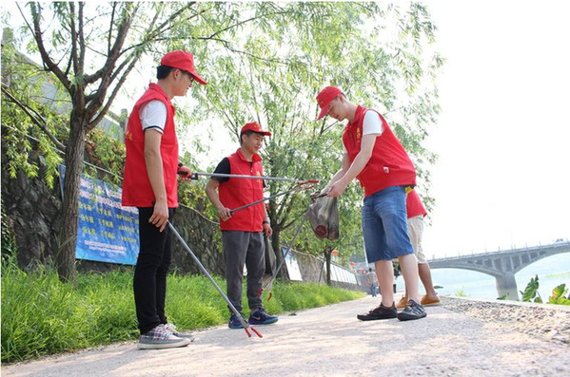

终审人：孙才妹

